A2023139ZK16

答案　见解析

解析　受力分析如图

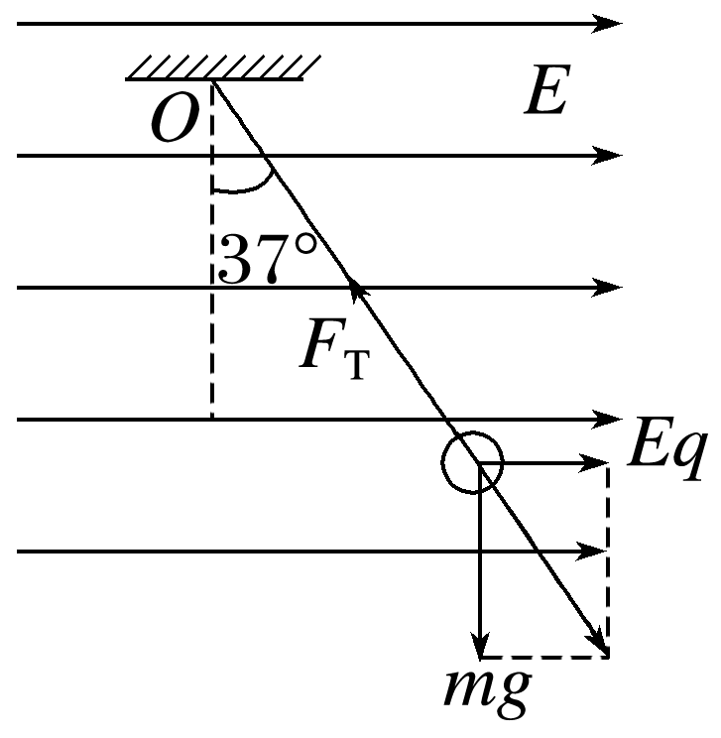

(1)小球受到的静电力方向水平向右，与电场强度方向相同，所以小球带正电(2分)

(2)小球在如图所示的力的作用下处于平衡状态。由平衡条件得

*qE*＝*mg*tan *θ*(2分)

得*q*＝＝ C＝3×10－6 C(1分)

(3)由平衡条件有*F*Tcos *θ*＝*mg*(2分)

得细线的拉力大小为*F*T＝＝ N＝5×10－2 N(1分)

(4)剪断细线后，小球做匀加速直线运动

*F*合＝*mg*(1分)

*F*合＝*ma*(1分)

*x*＝*at*2(1分)

解得*x*＝0.25 m。(1分)